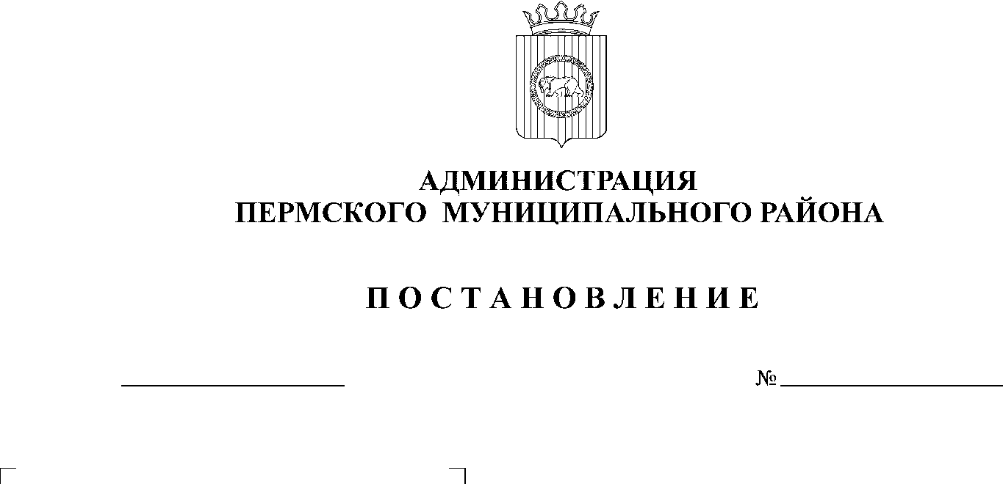
СЭД-2020-299-01-01-05.С-299
Об утверждении проекта планировки и проекта межевания части территории Лобановского сельского поселения Пермского муниципального района Пермского края в районе с. Лобаново, включающей часть земельного участка с кадастровым номером 59:32:0000000:7935

29.12.2020

В соответствии с п. 20 ч. 1, ч. 4 ст. 14, ст. 28 Федерального закона от 06 октября 2003 г. № 131-ФЗ «Об общих принципах организации местного самоуправления в Российской Федерации», ч. 13 ст. 46 Градостроительного кодекса Российской Федерации, п. 6 ч. 2 ст. 47 Устава муниципального образования «Пермский муниципальный район», распоряжением управления архитектуры и градостроительства администрации Пермского муниципального района от 25 июня 2019 г. № 38 «О разработке проекта планировки и проекта межевания части территории Лобановского сельского поселения Пермского муниципального района Пермского края в районе с. Лобаново, включающей часть земельного участка с кадастровым номером 59:32:0000000:7935» (в ред. от 25 февраля 2020 г. № 19), протоколом публичных слушаний по проекту планировки и проекту межевания части территории Лобановского сельского поселения Пермского муниципального района Пермского края в районе с. Лобаново, включающей часть земельного участка с кадастровым номером 59:32:0000000:7935, от 03 декабря 2020 г., заключением о результатах публичных слушаний по проекту планировки и проекту межевания части территории Лобановского сельского поселения Пермского муниципального района Пермского края в районе с. Лобаново, включающей часть земельного участка с кадастровым номером 59:32:0000000:7935, от 09 декабря 2020 г.,
администрация Пермского муниципального района ПОСТАНОВЛЯЕТ:
1. Утвердить проект планировки части территории Лобановского сельского поселения Пермского муниципального района Пермского края в районе с. Лобаново, включающей часть земельного участка с кадастровым номером 59:32:0000000:7935, с шифром 01/19-ППТ, являющийся приложением 1 к настоящему постановлению.
2. Утвердить проект межевания части территории Лобановского сельского поселения Пермского муниципального района Пермского края в районе с. Лобаново, включающей часть земельного участка с кадастровым номером 59:32:0000000:7935, с шифром 01/19-ПМТ, являющийся приложением 2 к настоящему постановлению.
3. Управлению архитектуры и градостроительства администрации Пермского муниципального района в течение 7 дней со дня принятия настоящего постановления направить проект планировки и проект межевания территории главе Лобановского сельского поселения.
4. Настоящее постановление опубликовать в муниципальной газете «Нива» и разместить на официальном сайте Пермского муниципального района www.permraion.ru.
5. Настоящее постановление вступает в силу со дня его официального опубликования.
6. Проект планировки и проект межевания территории разместить на официальном сайте Пермского муниципального района www.permraion.ru.
7. Контроль за исполнением настоящего постановления возложить на начальника управления архитектуры и градостроительства администрации Пермского муниципального района, главного архитектора.
И.п. главы муниципального района В.П. Ваганов

Приложение 1
к постановлению
администрации Пермского муниципального района
от 29.12.2020 № СЭД-2020-299-01-01-05.С-299

РОССИЙСКАЯ ФЕДЕРАЦИЯ
ОБЩЕСТВО С ОГРАНИЧЕННОЙ ОТВЕТСТВЕННОСТЬЮ
«Межевик-Н»

Проект планировки и проект межевания части территории
Лобановского сельского поселения Пермского муниципального района
Пермского края в районе с. Лобаново, включающей часть земельного участка с кадастровым номером 59:32:0000000:7935

Том 1
Основная часть
01/19-ППТ

Н. В. Арбузова
директор

2019
Состав проекта планировки и проекта межевания территории:

Том 1. Основная часть проекта планировки территории:
Текстовая часть
Графическая часть

Том 2. Материалы по обоснованию проекта планировки территории:
Текстовая часть
Графическая часть

Том 3. Проект межевания территории:
Текстовая часть
Графическая часть
Содержание

Раздел I. Положение о характеристиках планируемого развития территории, в том числе о плотности и параметрах застройки территории (в пределах, установленных градостроительным регламентом), о характеристиках объектов капитального строительства жилого, производственного, общественно-делового и иного назначения и необходимых для функционирования таких объектов и обеспечения жизнедеятельности граждан объектов коммунальной, транспортной, социальной инфраструктур, в том числе объектов, включенных в программы комплексного развития систем коммунальной инфраструктуры, программы комплексного развития транспортной инфраструктуры, программы комплексного развития социальной инфраструктуры и необходимых для развития территории в границах элемента планировочной структуры. 4
Раздел II. Положения об очередности планируемого развития территории, содержащие этапы проектирования, строительства, реконструкции объектов капитального строительства жилого, производственного, общественно-делового и иного назначения и этапы строительства, реконструкции необходимых для функционирования таких объектов и обеспечения жизнедеятельности граждан объектов коммунальной, транспортной, социальной инфраструктур, в том числе объектов, включенных в программы комплексного развития систем коммунальной инфраструктуры, программы комплексного развития транспортной инфраструктуры, программы комплексного развития социальной инфраструктуры. 11

Раздел I. Положение о характеристиках планируемого развития территории, в том числе о плотности и параметрах застройки территории (в пределах, установленных градостроительным регламентом), о характеристиках объектов капитального строительства жилого, производственного, общественно-делового и иного назначения и необходимых для функционирования таких объектов и обеспечения жизнедеятельности граждан объектов коммунальной, транспортной, социальной инфраструктур, в том числе объектов, включенных в программы комплексного развития систем коммунальной инфраструктуры, программы комплексного развития транспортной инфраструктуры, программы комплексного развития социальной инфраструктуры и необходимых для развития территории в границах элемента планировочной структуры.
1. Положение о характеристиках планируемого развития территории.
Проект планировки подготовлен в отношении территории, расположенной в районе с. Лобаново Лобановского сельского поселения Пермского муниципального района Пермского края, включающей часть земельного участка с кадастровым номером 59:32:0000000:7935, входящего в состав единого землепользования с кадастровым номером 59:32:0000000:95.
Территория проектирования с западной стороны примыкает к Лобановскому сельскому кладбищу традиционного захоронения. С северной и восточной стороны проектируемая территория ограничена улично – дорожной сетью, с южной и юго – восточной сторон – сельскохозяйственными угодьями.
Проект планировки территории подготовлен в отношении территории, выделенной под расширение существующего кладбища. Данные мероприятия предусмотрены генеральным планом муниципального образования «Лобановское сельское поселение» Пермского муниципального района Пермского края, утвержденным решением Земского Собрания Пермского муниципального района от 27.09.2018 № 336 (в редакции от 27.02.2020 № 31).
В границах проектируемой территории в соответствии с приказом Министерства строительства и жилищно – коммунального хозяйства Российской Федерации от 25.04.2017 № 738/пр «Об утверждении видов элементов планировочной структуры» обозначены существующие элементы планировочной структуры (квартал, улично – дорожная сеть), которые отображены в графической части. В границах квартала расположены существующее кладбище, территория, предусмотренная под расширение кладбища, сельскохозяйственные угодья. В границах улично – дорожной сети расположены существующие проезд и местная улица без названия.
Проектом планировки территории для размещения кладбища предусмотрено выделение зоны планируемого размещения объекта капитального строительства площадью 45019 кв.м. Конфигурация и местоположение границ зоны планируемого размещения проектируемого кладбища предусмотрены таким образом, чтобы соблюдались требования СанПиН 2.2.1/2.1.1.1.1200-03 «Санитарно-защитные зоны и санитарная классификация предприятий, сооружений и иных объектов» в части недопустимости размещения жилой застройки в санитарно – защитной зоне.
В целях обозначения территорий общего пользования проектом планировки по границе квартала с северной и восточной сторон установлены красные линии.

2. Положение о плотности и параметрах застройки территории (в пределах установленных градостроительным регламентом).
В соответствии с правилами землепользования и застройки муниципального образования «Лобановское сельское поселение» Пермского муниципального района Пермского края, утвержденными решением Земского Собрания Пермского муниципального района от 27.09.2018 № 337 (в редакции от 28.05.2020 № 55), проектируемое кладбище расположено в территориальной зоне – Зона кладбищ (С-1), которая предназначена для размещения кладбищ, колумбариев.
Для данной территориальной зоны установлены следующие предельные параметры разрешенного строительства:
Таблица 1
Предельные размеры земельных участков и предельные параметры разрешенного строительства, реконструкции объектов капитального строительства:
№ п/п | Наименование параметра | Значение параметра |  | Единица измерения
1) Предельные размеры земельных участков и предельные параметры разрешенного строительства, реконструкции объектов капитального строительства, установленные в соответствии с частью 1 статьи 38 Градостроительного кодекса Российской Федерации
1. | Максимальная площадь земельного участка: |  | 40 |  | га
2. | Минимальная площадь земельного участка: |  | Не подлежат установлению
3. | Минимальные отступы от границ земельных участков в целях определения мест допустимого размещения зданий, строений, сооружений, за пределами которых запрещено строительство зданий, строений, сооружений |  | Не подлежат установлению
4. | Предельное количество этажей |  | Не подлежат установлению
5. | Максимальный процент застройки в границах земельного участка, определяемый как отношение суммарной площади земельного участка, которая может быть застроена, ко всей площади земельного участка: |  | Не подлежат установлению

Проектом планировки территории для размещения кладбища предусмотрено выделение земельного участка с видом разрешенного использования «ритуальная деятельность» (код 12.1), площадью 45019 кв.м., что соответствует установленному Правилами землепользования и застройки муниципального образования «Лобановское сельское поселение» Пермского муниципального района Пермского края, утвержденными решением Земского Собрания Пермского муниципального района от 27.09.2018 № 337 (в редакции от 28.05.2020 № 55), градостроительному регламенту территориальной зоны – Зона кладбищ.

3. Положение о характеристиках объектов капитального строительства жилого, производственного, общественно-делового и иного назначения и необходимых для функционирования таких объектов и обеспечения жизнедеятельности граждан объектов коммунальной, транспортной, социальной инфраструктур, в том числе объектов, включенных в программы комплексного развития систем коммунальной инфраструктуры, программы комплексного развития транспортной инфраструктуры, программы комплексного развития социальной инфраструктуры и необходимых для развития территории в границах элемента планировочной структуры.
В границах территории проектирования отсутствуют территории для размещения объектов капитального строительства жилого, производственного, общественно – делового и иного назначения, соответственно и проектные решения в отношении данных объектов не принимаются, характеристики не устанавливаются.

4. Сведения о плотности и параметрах застройки территории, необходимые для размещения зон планируемого размещения объектов федерального значения, объектов регионального значения, объектов местного значения.
В границах территории проектирования не предусмотрено размещение объектов федерального значения, объектов регионального значения, соответственно зоны планируемого размещения и параметры застройки не устанавливаются.
Проект планировки территории подготовлен в отношении объекта местного значения – проектируемого кладбища. Зона планируемого размещения данного объекта установлена в соответствии с положениями генерального плана муниципального образования «Лобановское сельское поселение» Пермского муниципального района Пермского края, утвержденного решением Земского Собрания Пермского муниципального района от 27.09.2018 № 336 (в редакции от 27.02.2020 № 31). Плотность и параметры застройки территории проектирования определены градостроительным регламентом территориальной зоны «Зона кладбищ» Правил землепользования и застройки муниципального образования «Лобановское сельское поселение» Пермского муниципального района Пермского края, утвержденных решением Земского Собрания Пермского муниципального района от 27.09.2018 № 337 (в редакции от 28.05.2020 № 55).

5. Информация о планируемых мероприятиях по обеспечению сохранения применительно к территориальным зонам, в которых планируется размещение указанных объектов, фактических показателей обеспеченности территории объектами коммунальной, транспортной, социальной инфраструктур и фактических показателей территориальной доступности таких объектов для населения.
Мероприятия по обеспечению сохранения применительно к территориальной зоне «Зона кладбищ» фактических показателей обеспеченности территории объектами коммунальной, транспортной, социальной инфраструктур и фактических показателей территориальной доступности таких объектов для населения не требуются.

Раздел II. Положения об очередности планируемого развития территории, содержащие этапы проектирования, строительства, реконструкции объектов капитального строительства жилого, производственного, общественно-делового и иного назначения и этапы строительства, реконструкции необходимых для функционирования таких объектов и обеспечения жизнедеятельности граждан объектов коммунальной, транспортной, социальной инфраструктур, в том числе объектов, включенных в программы комплексного развития систем коммунальной инфраструктуры, программы комплексного развития транспортной инфраструктуры, программы комплексного развития социальной инфраструктуры.
Проектом предусмотрено развитие территории в одну очередь, состоящую из трех этапов:
1 этап – проектные работы;
2 этап – оформление разрешительной документации;
3 этап – организация зоны захоронения, благоустройство территории.
На территории проектирования не предусмотрено размещение объектов, включенных в программы комплексного развития систем коммунальной инфраструктуры, программы комплексного развития транспортной инфраструктуры, программы комплексного развития социальной инфраструктуры.

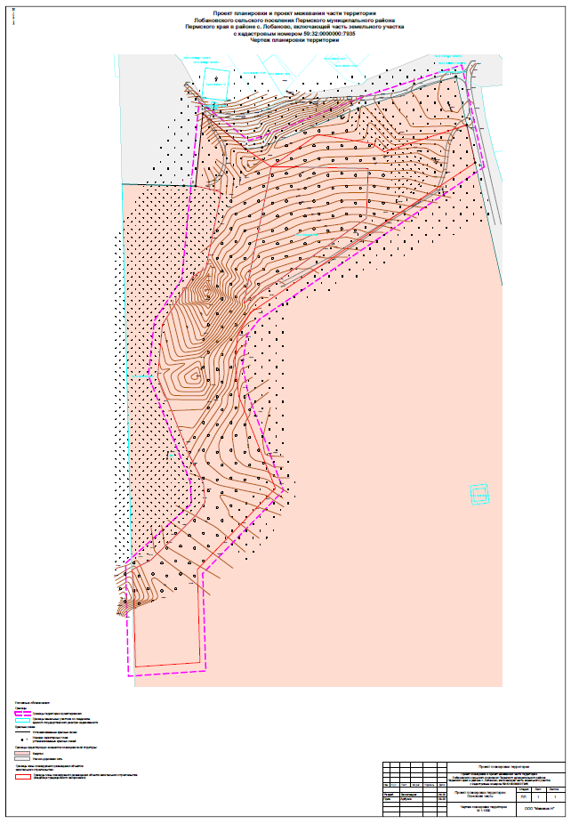

Приложение к чертежу
планировки территории

Каталог координат характерных точек устанавливаемых красных линий

№ характерной точки красной линии | Координаты
 | Y | X
1 | 2235103,44 | 500682,95
2 | 2235115,27 | 500682,64
3 | 2235122,66 | 500755,86
4 | 2235165,89 | 500720,21
5 | 2235182,58 | 500721,73
6 | 2235279,66 | 500761,17
7 | 2235378,64 | 500793,48
8 | 2235389,57 | 500744,45
9 | 2235398,06 | 500706,34

РОССИЙСКАЯ ФЕДЕРАЦИЯ
ОБЩЕСТВО С ОГРАНИЧЕННОЙ ОТВЕТСТВЕННОСТЬЮ
«Межевик-Н»

Проект планировки и проект межевания части территории
Лобановского сельского поселения Пермского муниципального района
Пермского края в районе с. Лобаново, включающей часть земельного участка с кадастровым номером 59:32:0000000:7935

Том 2
Материалы по обоснованию проекта планировки
01/19-ППТ

Н. В. Арбузова
директор

2019
Состав проекта планировки и проекта межевания территории:

Том 1. Основная часть проекта планировки территории:
Текстовая часть
Графическая часть

Том 2. Материалы по обоснованию проекта планировки территории:
Текстовая часть
Графическая часть

Том 3. Проект межевания территории:
Текстовая часть
Графическая часть
Содержание

Раздел I. Исходно – разрешительная документация, использованная при подготовке документации по планировке территории. 4
Раздел II. Планировочная структура территории проектирования. 6
Раздел III. Результаты инженерных изысканий. 8
Раздел IV. Обоснование определения границ зон планируемого размещения объектов капитального строительства. 8
Раздел V. Транспортная инфраструктура. 8
Раздел VI. Объекты культурного наследия. 8
Раздел VII. Зоны с особыми условиями использования территории. 9
Раздел VIII. Обоснование соответствия планируемых параметров, местоположения и назначения объектов регионального значения, объектов местного значения нормативам градостроительного проектирования и требованиям градостроительных регламентов, а также применительно к территории, в границах которой предусматривается осуществление деятельности по комплексному и устойчивому развитию территории, установленным правилами землепользования и застройки расчетным показателям минимально допустимого уровня обеспеченности территории объектами коммунальной, транспортной, социальной инфраструктур и расчетным показателям максимально допустимого уровня территориальной доступности таких объектов для населения. 10
Раздел IX. Объекты капитального строительства, в том числе линейные объекты, объекты, подлежащие сносу, объекты незавершенного строительства, а также проходы к водным объектам общего пользования и их береговым полосам. 11
Раздел X. варианты планировочных и (или) объемно-пространственных решений застройки территории в соответствии с проектом планировки территории (в отношении элементов планировочной структуры, расположенных в жилых или общественно-деловых зонах). 11
Раздел XI. Перечень мероприятий по защите территории от чрезвычайных ситуаций природного и техногенного характера, в том числе по обеспечению пожарной безопасности и по гражданской обороне. 11
Раздел XII. Перечень мероприятий по охране окружающей среды. 13
Раздел XIII. Обоснование очередности планируемого развития территории. 14
Раздел IV. Вертикальная планировка территории, инженерная подготовка и инженерная защиты территории. 15

Раздел I. Исходно – разрешительная документация, использованная при подготовке документации по планировке территории.
Документация по планировке части территории Лобановского сельского поселения Пермского муниципального района Пермского края в районе с. Лобаново, включающей часть земельного участка с кадастровым номером 59:32:0000000:7935, подготовлена на основании распоряжения управления архитектуры и градостроительства администрации Пермского муниципального района от 25.06.2019 № 38 «О разработке проекта планировки и проекта межевания части территории Лобановского сельского поселения Пермского муниципального района Пермского края в районе с. Лобаново, включающей часть земельного участка с кадастровым номером 59:32:0000000:7935» (в редакции от 25.02.2020 № 19).
При подготовке документации по планировке использованы следующие нормативно – правовые документы:
- Градостроительный кодекс Российской Федерации;
- Земельный кодекс Российской Федерации;
- Федерального закона от 12.01.1996 № 8-ФЗ «О погребении и похоронном деле» (в редакции от 01.10.2019);
- Приказ Министерства строительства и жилищно – коммунального хозяйства Российской Федерации от 25.04.2017 № 738/пр «Об утверждении видов элементов планировочной структуры»;
- Приказ Министерства строительства и жилищно – коммунального хозяйства Российской Федерации от 25.04.2017 № 740/пр «Об установлении случаев подготовки и требований к подготовке входящей в состав материалов по обоснованию проекта планировки территории схемы вертикальной планировки, инженерной подготовки и инженерной защиты территории»;
- СП 42.13330.2016. «Свод правил. Градостроительство. Планировка и застройка городских и сельских поселений»;
- РДС 30-201-98 «Инструкция о порядке проектирования и установления красных линий в городах и других поселениях Российской Федерации»;
- СанПиН 2.2.1/2.1.1.1.1200-03 «Санитарно-защитные зоны и санитарная классификация предприятий, сооружений и иных объектов»
- Схема территориального планирования Пермского муниципального района, утвержденная решением Земского Собрания Пермского муниципального района Пермского края от 17.12.2010 № 134 (в редакции от 25.06.2020 № 61);
- Генеральный план муниципального образования «Лобановское сельское поселение» Пермского муниципального района Пермского края, утвержденный решением Земского Собрания Пермского муниципального района от 27.09.2018 № 336 (в редакции от 27.02.2020 № 31)
- Правила землепользования и застройки муниципального образования «Лобановское сельское поселение» Пермского муниципального района Пермского края, утвержденные решением Земского Собрания Пермского муниципального района от 27.09.2018 № 337 (в редакции от 28.05.2020 № 55).
Для подготовки документации по планировке территории использованы следующие исходные данные:
- кадастровые планы территории на кадастровые кварталы: 59:32:0890001, 59:32:3960006, 59:32:0000000 от 28.09.2020;
- результаты инженерно – геодезических изысканий, выполненных в августе 2019 года.
Графическая часть документации по планировке территории подготовлена в системе координат, используемой для ведения Единого государственного реестра недвижимости (МСК-59).

Раздел II. Планировочная структура территории проектирования.
Подготовка проекта планировки территории осуществляется для выделения элементов планировочной структуры, установления границ территорий общего пользования, границ зон планируемого размещения объектов капитального строительства, определения характеристик и очередности планируемого развития территории.
Проект планировки подготовлен в отношении территории, расположенной в районе с. Лобаново Лобановского сельского поселения Пермского муниципального района Пермского края, включающей часть земельного участка с кадастровым номером 59:32:0000000:7935, входящего в состав единого землепользования с кадастровым номером 59:32:0000000:95.
Территория проектирования с западной стороны примыкает к Лобановскому сельскому кладбищу традиционного захоронения. С северной и восточной стороны проектируемая территория ограничена улично – дорожной сетью, с южной и юго – восточной сторон – сельскохозяйственными угодьями.
В соответствии с генеральным планом муниципального образования «Лобановское сельское поселение» Пермского муниципального района Пермского края, утвержденным решением Земского Собрания Пермского муниципального района от 27.09.2018 № 336 (в редакции от 27.02.2020 № 31), зона планируемого размещения проектируемого кладбища расположена в функциональной зоне «Зона кладбищ».
В соответствии с правилами землепользования и застройки муниципального образования «Лобановское сельское поселение» Пермского муниципального района Пермского края, утвержденными решением Земского Собрания Пермского муниципального района от 27.09.2018 № 337 (в редакции от 28.05.2020 № 55), проектируемое кладбище расположено в территориальной зоне – Зона кладбищ (С-1), которая предназначена для размещения кладбищ, колумбариев. Для данной территориальной зоны установлен следующий градостроительный регламент:

Таблица 1
Виды разрешенного использования земельных участков и объектов капитального строительства:
Виды разрешенного использования земельного участка, установленные классификатором |  | Описание видов разрешенного использования земельных участков и объектов капитального строительства, в т. ч. вспомогательные виды разрешенного использования
Кодовое обозначение | Наименование
Основные виды разрешенного использования
3.1 | Коммунальное обслуживание | Размещение зданий и сооружений в целях обеспечения физических и юридических лиц коммунальными услугами. Содержание данного вида разрешенного использования включает в себя содержание видов разрешенного использования с кодами 3.1.1 - 3.1.2
3.7 | Религиозное использование | Размещение зданий и сооружений религиозного использования. Содержание данного вида разрешенного использования включает в себя содержание видов разрешенного использования с кодами 3.7.1 - 3.7.2
12.1 | Ритуальная деятельность | Размещение кладбищ, крематориев и мест захоронения;  размещение соответствующих культовых сооружений;  осуществление деятельности по производству продукции ритуально-обрядового назначения
Условно разрешенные виды использования
4.1 | Деловое управление | Размещение объектов капитального строительства с целью: размещения объектов управленческой деятельности, не связанной с государственным или муниципальным управлением и оказанием услуг, а также с целью обеспечения совершения сделок, не требующих передачи товара в момент их совершения между организациями, в том числе биржевая деятельность (за исключением банковской и страховой деятельности)
4.4 | Магазины | Размещение объектов капитального строительства, предназначенных для продажи товаров, торговая площадь которых составляет до 5000 кв. м
4.9 | Служебные гаражи | Размещение постоянных или временных гаражей, стоянок для хранения служебного автотранспорта, используемого в целях осуществления видов деятельности, предусмотренных видами разрешенного использования с кодами 3.0, 4.0, а также для стоянки и хранения транспортных средств общего пользования, в том числе в депо

Раздел III. Результаты инженерных изысканий.
Инженерно – геодезические изыскания на проектируемой территории проведены в августе 2019 года.
Материалы и результаты инженерных изысканий выполнены в виде отдельного технического отчета, являющегося приложением к настоящему проекту планировки территории.

Раздел IV. Обоснование определения границ зон планируемого размещения объектов капитального строительства.
Проектом планировки территории для размещения кладбища предусмотрено выделение зоны планируемого размещения объекта капитального строительства площадью 45019 кв.м. Конфигурация и местоположение границ зоны планируемого размещения проектируемого кладбища предусмотрены таким образом, чтобы соблюдались требования СанПиН 2.2.1/2.1.1.1.1200-03 «Санитарно-защитные зоны и санитарная классификация предприятий, сооружений и иных объектов» в части недопустимости размещения жилой застройки в санитарно – защитной зоне.

Раздел V. Транспортная инфраструктура.
Транспортная инфраструктура проектируемой территории представлена проездом и местной улицей без названия. Параметры для данных объектов проектом не устанавливаются, поскольку они не входят в состав проектируемого объекта.

Раздел VI. Объекты культурного наследия.
В соответствии с генеральным планом муниципального образования «Лобановское сельское поселение» Пермского муниципального района Пермского края, утвержденным решением Земского Собрания Пермского муниципального района от 27.09.2018 № 336 (в редакции от 27.02.2020 № 31), на территории проектирования объекты культурного наследия отсутствуют.

Раздел VII. Зоны с особыми условиями использования территории.
В границах территории проектирования расположены следующие зоны с особыми условиями использования территории, сведения о которых внесены в единый государственный реестр недвижимости:
- Приаэродромная территория аэродрома аэропорта Большое Савино (реестровый номер 59.32.2.857, учетный номер 59:32-6.553);
- Придорожная полоса автомобильной дороги общего пользования федерального значения Р-242 Пермь-Екатеринбург км 8+550-160+046 в границах Пермского и Кунгурского районов Пермского края (реестровый номер 59.24.2.329, учетный номер 59:24-6.224);
- Охранная зона ВЛ 35 кВ ТЭЦ-9-Лобаново (реестровый номер 59.01.2.152, учетный номер 59:01-6.1041);
- Охранная зона ВЛ 35 кВ Лобаново – Кояново (реестровый номер 59.32.2179, учетный номер 59:32-6.102);
- Охранная зона ВЛ 10 кВ ф. Буртым от ПС «Лобаново» (реестровый номер 59.32.2.891, учетный номер 59:32-6.1213);
- Охранная зона ПС Лобаново 35/10 кВ (реестровый номер 59.32.2.807, учетный номер 59:32-6.1439);
- Охранная зона волоконно-оптической линии связи Пермь-Екатеринбург (реестровый номер 59.32.2.1802, учетный номер 59:32-6.1564);
- Охранная зона газопровода низкого давления к жилым домам пос. Лобаново, с. Старое Лобаново (реестровый номер 59.32.2.1486, учетный номер 59:32-6.936).
В соответствии с генеральным планом муниципального образования «Лобановское сельское поселение» Пермского муниципального района Пермского края, утвержденным решением Земского Собрания Пермского муниципального района от 27.09.2018 № 336 (в редакции от 27.02.2020 № 31), в границах территории проектирования расположена санитарно – защитная зона кладбища.

Раздел VIII. Обоснование соответствия планируемых параметров, местоположения и назначения объектов регионального значения, объектов местного значения нормативам градостроительного проектирования и требованиям градостроительных регламентов, а также применительно к территории, в границах которой предусматривается осуществление деятельности по комплексному и устойчивому развитию территории, установленным правилами землепользования и застройки расчетным показателям минимально допустимого уровня обеспеченности территории объектами коммунальной, транспортной, социальной инфраструктур и расчетным показателям максимально допустимого уровня территориальной доступности таких объектов для населения.
В границах проектируемой территории объекты федерального значения, объекты регионального значения отсутствуют.
Проект планировки территории подготовлен в отношении объекта местного значения – кладбища, размещение которого предусмотрено генеральным планом муниципального образования «Лобановское сельское поселение» Пермского муниципального района Пермского края, утвержденным решением Земского Собрания Пермского муниципального района от 27.09.2018 № 336 (в редакции от 27.02.2020 № 31).
Планируемые параметры проектируемого кладбища соответствуют требованиям градостроительного регламента, установленного в территориальной зоне «Зона кладбищ» (С-1) Правилами землепользования и застройки муниципального образования «Лобановское сельское поселение» Пермского муниципального района Пермского края, утвержденными решением Земского Собрания Пермского муниципального района от 27.09.2018 № 337 (в редакции от 28.05.2020 № 55).
Осуществление деятельности по комплексному и устойчивому развитию территории на данной территории не предусмотрено.

Раздел IX. Объекты капитального строительства, в том числе линейные объекты, объекты, подлежащие сносу, объекты незавершенного строительства, а также проходы к водным объектам общего пользования и их береговым полосам.
В границах проектируемой территории здания, строения, объекты незавершенного строительства отсутствуют.
Территорию проектирования пересекают линейные объекты инженерных сетей: ВЛ 10 кВ, волоконно – оптическая линия связи, газопровод низкого давления.
Объекты, подлежащие сносу – отсутствуют.
Водные объекты общего пользования и их береговые полосы – отсутствуют.

Раздел X. Варианты планировочных и (или) объемно-пространственных решений застройки территории в соответствии с проектом планировки территории (в отношении элементов планировочной структуры, расположенных в жилых или общественно-деловых зонах).
Данным проектом планировки не предусмотрено выделение элементов планировочной структуры, расположенных в жилых и общественно – деловых зонах, соответственно варианты планировочных и объемно – пространственных решений застройки территории не разрабатываются.

Раздел XI. Перечень мероприятий по защите территории от чрезвычайных ситуаций природного и техногенного характера, в том числе по обеспечению пожарной безопасности и по гражданской обороне.
Чрезвычайная ситуация – это обстановка, при которой в результате возникновения источника чрезвычайной ситуации на определенной территории нарушаются нормальные условия жизни и деятельности людей, возникает угроза их жизни и здоровью, наносится ущерб имуществу, народному хозяйству и окружающей природной среде.
Чрезвычайные ситуации делятся на два типа:
- чрезвычайная ситуация природного характера;
- чрезвычайная ситуация техногенного характера.
Виды чрезвычайных ситуаций природного характера:
- наводнения (половодье, паводок), ливневые осадки, приводящие к затоплению территории;
- ураганы, бури, смерчи, сильные ветра, оказывающие повышенную ветровую нагрузку;
- град, оказывающий ударную динамическую нагрузку;
- сильные морозы, приводящие к температурным деформациям, замораживанию и разрушению конструкций;
- пожары, вызванные такими явлениями природы, как молния, или в случае самовозгорания сухой растительности, торфа;
- грозы с электрическими разрядами.
Виды чрезвычайных ситуаций техногенного характера:
- транспортные аварии;
- пожары, взрывы;
- аварии на электрических системах;
- аварии на коммунальных системах жизнеобеспечения.
В соответствии с постановлением Правительства РФ от 19.09.1998 № 1115 «О порядке отнесения организаций к категориям по гражданской обороне» и по показателям, установленным приказом МЧС России от 28.11.2016 № 632 «Об утверждении показателей для отнесения организаций к категориям по ГО в зависимости от роли в экономике государства или влияния на безопасность населения», проектируемый объект – кладбище является некатегорированным по ГО объектом.
Согласно СП 165.1325800.2014 «Свод правил. Инженерно – технические мероприятия по гражданской обороне. Актуализированная редакция СНиП 2.01.51-90» Пермский край не попадает в зону светомаскировки, соответственно и линейный объект не находится в зоне обязательного проведения мероприятий по светомаскировке.
В чрезвычайных ситуациях мирного и военного времени, организация и осуществление оповещения проводится в соответствии с Положением о системах оповещения гражданской обороны. Сигналы гражданской обороны передаются сиренами, производственными и транспортными гудками, а также частыми ударами в висящий рельс.
Территория, в границах которой расположен проектируемый объект, является территорией общего пользования, на которой отсутствуют промышленные предприятия. Территория не сейсмоопасная, карсты и провалы отсутствуют.
В соответствии с требованиями ГОСТ 12.1.004-91 «Система стандартов безопасности труда (ССБТ). Пожарная безопасность. Общие требования» пожарная безопасность проектируемых объектов обеспечивается: системой предотвращения пожара, системой противопожарной защиты, организационно – техническими мероприятиями.

Раздел XII. Перечень мероприятий по охране окружающей среды.
Санитарные и экологические требования к содержанию мест погребения установлены ст. 17 Федерального закона от 12.01.1996 № 8-ФЗ «О погребении и похоронном деле» (в редакции от 01.10.2019).
Виды негативного воздействия на окружающую среду от кладбища:
- химическое воздействие;
- биологическое воздействие;
- физическое воздействие.
К источникам выбросов на территории кладбища могут относиться:
- работа специального автотранспорта на контейнерной площадке для сбора ТБО;
- парковка;
- котельная в административном здании на территории кладбища;
- стоянка специальной техники;
- ремонтная зона;
- склад песка;
- помещение по изготовлению надгробий (пересыпка цемента, песка, щебня);
- помещение по механической обработки камня;
- дымовая труба крематория (если есть крематорий);
- другие источники.
Возможные источники шума на территории кладбища:
- работа специального автотранспорта на площадке;
- работа двигателей автомобилей на автостоянке;
- мусороуборочные работы на контейнерной площадке;
- работа в помещении по изготовлению надгробий;
- осуществление ремонтных, строительных работ;
- другие источники.
Для исключения негативного воздействия на земельные угодья, водные ресурсы, воздух, и здоровье людей устанавливается санитарно – защитная зона.
В соответствии с СанПиН 2.2.1/2.1.1.1.1200-03 «Санитарно-защитные зоны и санитарная классификация предприятий, сооружений и иных объектов» для данного кладбища проектом предусмотрено установление санитарно – защитной зоны размером 50 м.
Также для сохранения окружающей среды необходимо предусмотреть следующие мероприятия:
- организацию системы дренажа;
- организацию обваловки территории;
- благоустройство санитарно – защитной зоны;
- высадку соответствующих зеленых насаждений по периметру.

Раздел XIII. Обоснование очередности планируемого развития территории.
Развитие территории проектирования предусмотрено в одну очередь, состоящую из трех этапов.
Очередность планируемого развития территории установлена с учетом требований законодательства и предусмотрена таким образом, чтобы первоначально были проведены подготовительные работы, а только после этого мероприятия по освоению территории.

Раздел IV. Вертикальная планировка территории, инженерная подготовка и инженерная защиты территории.

В соответствии с Приказом Министерства строительства и жилищно – коммунального хозяйства Российской Федерации от 25.04.2017 № 740/пр «Об установлении случаев подготовки и требований к подготовке входящей в состав материалов по обоснованию проекта планировки территории схемы вертикальной планировки, инженерной подготовки и инженерной защиты территории» мероприятия по вертикальной планировке и инженерной подготовке для данной территории не требуются.

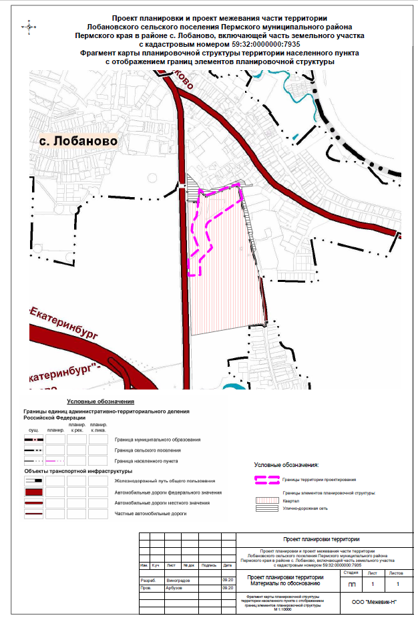

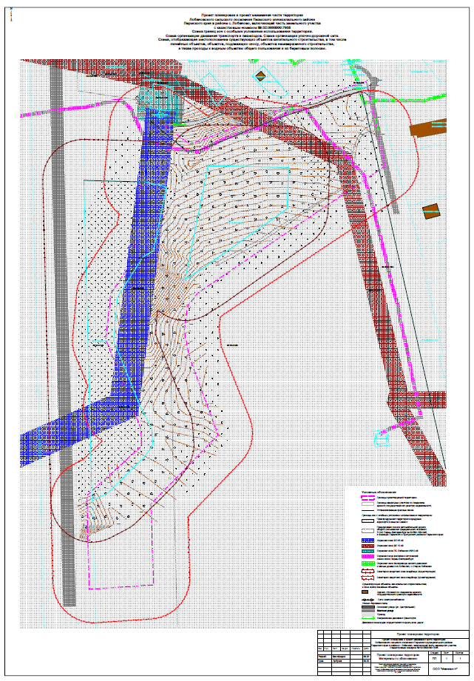

Приложение 2
к постановлению
администрации Пермского муниципального района
от 29.12.2020 № СЭД-2020-299-01-01-05.С-299

РОССИЙСКАЯ ФЕДЕРАЦИЯ
ОБЩЕСТВО С ОГРАНИЧЕННОЙ ОТВЕТСТВЕННОСТЬЮ
«Межевик-Н»

Проект планировки и проект межевания части территории
Лобановского сельского поселения Пермского муниципального района
Пермского края в районе с. Лобаново, включающей часть земельного участка с кадастровым номером 59:32:0000000:7935

Том 3
Проект межевания территории
01/19-ППТ

Н. В. Арбузова
директор

2019
Состав проекта планировки и проекта межевания территории:

Том 1. Основная часть проекта планировки территории:
Текстовая часть
Графическая часть

Том 2. Материалы по обоснованию проекта планировки территории:
Текстовая часть
Графическая часть

Том 3. Проект межевания территории:
Текстовая часть
Графическая часть
Содержание

Раздел I. Общая часть. 4
Раздел II. Цели подготовки проекта межевания территории. 5
Раздел III. Проектные решения. 6
Раздел IV. Перечень и сведения о площади образуемых земельных участков, в том числе возможные способы их образования. 8
Раздел V. Перечень и сведения о площади образуемых земельных участков, которые будут отнесены к территориям общего пользования или имуществу общего пользования, в том числе в отношении которых предполагаются резервирование и (или) изъятие для государственных или муниципальных нужд. 9
Раздел VI. Вид разрешенного использования образуемых земельных участков. 10
Раздел VII. Целевое назначение лесов, вид (виды) разрешенного использования лесного участка, количественные и качественные характеристики лесного участка, сведения о нахождении лесного участка в границах особо защитных участков лесов. 10
Раздел VIII. Сведения о границах территории, в отношении которой утвержден проект межевания. 10
Раздел IX. Ведомость координат характерных точек границ образуемых земельных участков. 10

Раздел I. Общая часть.
Проект межевания части территории Лобановского сельского поселения Пермского муниципального района Пермского края в районе с. Лобаново, включающей часть земельного участка с кадастровым номером 59:32:0000000:7935, подготовлена на основании распоряжения управления архитектуры и градостроительства администрации Пермского муниципального района от 25.06.2019 № 38 «О разработке проекта планировки и проекта межевания части территории Лобановского сельского поселения Пермского муниципального района Пермского края в районе с. Лобаново, включающей часть земельного участка с кадастровым номером 59:32:0000000:7935» (в редакции от 25.02.2020 № 19).
Проект межевания территории подготовлен на основании следующих документов:
- Градостроительный кодекс Российской Федерации;
- Земельный кодекс Российской Федерации;
- Федеральный закон от 13.07.2015 № 218-ФЗ «О государственной регистрации недвижимости»;
- Федерального закона от 12.01.1996 № 8-ФЗ «О погребении и похоронном деле» (в редакции от 01.10.2019);
- Приказ Министерства строительства и жилищно – коммунального хозяйства Российской Федерации от 25.04.2017 № 738/пр «Об утверждении видов элементов планировочной структуры»;
- Приказ Министерства строительства и жилищно – коммунального хозяйства Российской Федерации от 25.04.2017 № 740/пр «Об установлении случаев подготовки и требований к подготовке входящей в состав материалов по обоснованию проекта планировки территории схемы вертикальной планировки, инженерной подготовки и инженерной защиты территории»;
- СП 42.13330.2016. «Свод правил. Градостроительство. Планировка и застройка городских и сельских поселений»;
- РДС 30-201-98 «Инструкция о порядке проектирования и установления красных линий в городах и других поселениях Российской Федерации»;
- СанПиН 2.2.1/2.1.1.1.1200-03 «Санитарно-защитные зоны и санитарная классификация предприятий, сооружений и иных объектов»
- Схема территориального планирования Пермского муниципального района, утвержденная решением Земского Собрания Пермского муниципального района Пермского края от 17.12.2010 № 134 (в редакции от 25.06.2020 № 61);
- Генеральный план муниципального образования «Лобановское сельское поселение» Пермского муниципального района Пермского края, утвержденный решением Земского Собрания Пермского муниципального района от 27.09.2018 № 336 (в редакции от 27.02.2020 № 31)
- Правила землепользования и застройки муниципального образования «Лобановское сельское поселение» Пермского муниципального района Пермского края, утвержденные решением Земского Собрания Пермского муниципального района от 27.09.2018 № 337 (в редакции от 28.05.2020 № 55).
Для подготовки документации по планировке территории использованы следующие исходные данные:
- кадастровые планы территории на кадастровые кварталы: 59:32:0890001, 59:32:3960006, 59:32:0000000 от 28.09.2020;
- результаты инженерно – геодезических изысканий, выполненных в августе 2019 года.
Графическая часть документации по планировке территории подготовлена в системе координат, используемой для ведения Единого государственного реестра недвижимости (МСК-59).

Раздел II. Цели подготовки проекта межевания территории.
Подготовка проекта межевания территории осуществляется для определения местоположения границ образуемых и изменяемых земельных участков.
Подготовка проекта межевания осуществляется в составе проекта планировки территории.

Раздел III. Проектные решения.
Для размещения проектируемого объекта – кладбища, проектом межевания предусмотрено проведение кадастровых работ в 2 этапа:
1 этап – раздел земельного участка с кадастровым номером 59:32:0000000:95, в состав которого входит земельный участок с кадастровым номером 59:32:0000000:7935;
2 этап – изъятие земельного участка, образованного из земельного участка с кадастровым номером 59:32:0000000:95, в состав которого входит земельный участок с кадастровым номером 59:32:0000000:7935;

В соответствии с проектом образован один земельный участок:
1. :ЗУ1 – образован путем раздела земельного участка с кадастровым номером 59:32:0000000:95, в состав которого входит земельный участок с кадастровым номером 59:32:0000000:7935 в соответствии с п. 1 ч. 6 ст. 11.4 Земельного кодекса РФ, вид разрешенного использования: «Ритуальная деятельность (код 12.1), установлен в соответствии с основными видами разрешенного использования территориальной зоны «Зона кладбищ» (С-1) правил землепользования и застройки муниципального образования «Лобановское сельское поселение» Пермского муниципального района Пермского края, утвержденных решением Земского Собрания Пермского муниципального района от 27.09.2018 № 337 (в редакции от 28.05.2020 № 55), площадь – 45019 кв.м, что не превышаем максимальный размер земельного участка, предусмотренный предельными параметрами территориальной зоны «Зона кладбищ» (С-1) правил землепользования и застройки муниципального образования «Лобановское сельское поселение» Пермского муниципального района Пермского края, утвержденных решением Земского Собрания Пермского муниципального района от 27.09.2018 № 337 (в редакции от 28.05.2020 № 55), земельный участок не относится к территориям общего пользования.
Проектом предлагается изъятие земельного участка, образованного из земельного участка с кадастровым номером 59:32:0000000:95, в состав которого входит земельный участок с кадастровым номером 59:32:0000000:7935, для муниципальных нужд с целью размещения объекта местного значения – кладбища в соответствии с ч. 10 ст. 23, ч. 1 ст. 56.3 Земельного кодекса РФ, предусмотренного утвержденными документами территориального планирования.
После осуществления процедуры по изъятию образованного земельного участка с условным номером :ЗУ1 необходимо осуществить перевод категории данного земельного участка из категории земель «Земли сельскохозяйственного назначения» в категорию земель «Земли промышленности, энергетики, транспорта, связи, радиовещания, телевидения, информатики, земли для обеспечения космической деятельности, земли обороны, безопасности и земли иного специального назначения».

Раздел IV. Перечень и сведения о площади образуемых земельных участков, в том числе возможные способы их образования.
Таблица 1.
Перечень и сведения о земельных участках, образуемых путем раздела земельных участков, сведения о которых содержатся в едином государственном реестре недвижимости в соответствии с п. 1 ч. 6 ст. 11.4 Земельного кодекса РФ.
№  п/п | номер земельного участка на чертеже межевания территории | Кадастровый номер исходного земельного участка | Вид разрешенного использования исходного земельного участка | Категория земель исходного земельного участка | Адрес (местоположение) исходного земельного участка | Площадь исходного земельного участка, кв.м | Площадь образуемого земельного участка, кв.м
1 | :ЗУ1 | 59:32:0000000:7935, входящий в состав единого землепользования с кадастровым номером 59:32:0000000:95 | Для научно-исследовательских целей | Земли сельскохозяйственного назначения | Пермский край, Пермский район | 486215,87 | 45019

Раздел V. Перечень и сведения о площади образуемых земельных участков, которые будут отнесены к территориям общего пользования или имуществу общего пользования, в том числе в отношении которых предполагаются резервирование и (или) изъятие для государственных или муниципальных нужд.
Таблица 2.
Перечень земельных участков, подлежащих изъятию для муниципальных нужд.
№  п/п | номер земельного участка на чертеже межевания территории | Кадастровый номер земельного участка, подлежащего изъятию | Вид разрешенного использования исходного земельного участка | Категория земель исходного земельного участка | Адрес (местоположение) исходного земельного участка | Площадь, подлежащая изъятию, кв.м
1 | :ЗУ1 | 59:32:0000000:7935, входящий в состав единого землепользования с кадастровым номером 59:32:0000000:95 | Для научно-исследовательских целей | Земли сельскохозяйственного назначения | Пермский край, Пермский район | 45019

Проектом не предусмотрено образование земельных участков, которые будут относиться к территориям общего пользования.

Раздел VI. Вид разрешенного использования образуемых земельных участков.
В соответствии с проектом планировки территории для образуемого земельного участка предусмотрен вид разрешенного использования «Ритуальная деятельность» (код 12.1), который относится к основным видам разрешенного использования территориальной зоны «Зона кладбищ» (С-1) правил землепользования и застройки муниципального образования «Лобановское сельское поселение» Пермского муниципального района Пермского края, утвержденных решением Земского Собрания Пермского муниципального района от 27.09.2018 № 337 (в редакции от 28.05.2020 № 55).

Раздел VII. Целевое назначение лесов, вид (виды) разрешенного использования лесного участка, количественные и качественные характеристики лесного участка, сведения о нахождении лесного участка в границах особо защитных участков лесов.
Данным проектом не предусмотрено образование лесных участков.

Раздел VIII. Сведения о границах территории, в отношении которой утвержден проект межевания.
В границах территории проектирования не расположена территория, на которую ранее была утверждена документация по планировке территории.

Раздел IX. Ведомость координат характерных точек границ образуемых земельных участков.

№ поворотной точки | Координаты
 | Y | X
1 | 2235122,66 | 500755,86
2 | 2235165,89 | 500720,21
3 | 2235191,80 | 500702,14
4 | 2235238,60 | 500734,75
5 | 2235294,02 | 500725,57
6 | 2235306,02 | 500717,18
7 | 2235389,57 | 500744,45
8 | 2235391,74 | 500734,71
9 | 2235395,44 | 500718,10
10 | 2235398,06 | 500706,34
11 | 2235171,00 | 500555,00
12 | 2235158,00 | 500533,00
13 | 2235155,00 | 500505,00
14 | 2235159,00 | 500470,00
15 | 2235196,00 | 500377,00
16 | 2235117,00 | 500295,00
17 | 2235119,72 | 500200,91
18 | 2235054,50 | 500196,48
19 | 2235052,15 | 500286,86
20 | 2235050,68 | 500294,45
21 | 2235070,05 | 500304,54
22 | 2235084,42 | 500318,56
23 | 2235097,94 | 500331,74
24 | 2235115,39 | 500349,55
25 | 2235124,80 | 500363,00
26 | 2235123,20 | 500382,68
27 | 2235110,43 | 500407,76
28 | 2235108,16 | 500412,22
29 | 2235088,88 | 500460,77
30 | 2235079,07 | 500484,44
31 | 2235076,93 | 500489,59
32 | 2235081,74 | 500542,73
33 | 2235086,74 | 500550,61
34 | 2235112,45 | 500591,25
35 | 2235125,60 | 500599,37
36 | 2235141,13 | 500675,96
37 | 2235135,59 | 500678,20
38 | 2235115,27 | 500682,64
39 | 2235216,84 | 500702,04
40 | 2235289,84 | 500700,34
41 | 2235288,02 | 500649,95
42 | 2235199,96 | 500588,05
43 | 2235186,19 | 500578,14
44 | 2235164,10 | 500564,15
45 | 2235185,55 | 500670,52

